**Opis placówki – tekst łatwy do zrozumienia.**

**Przedszkole znajduje się przy spokojnej ulicy Stefana Bobrowskiego pomiędzy blokami.**

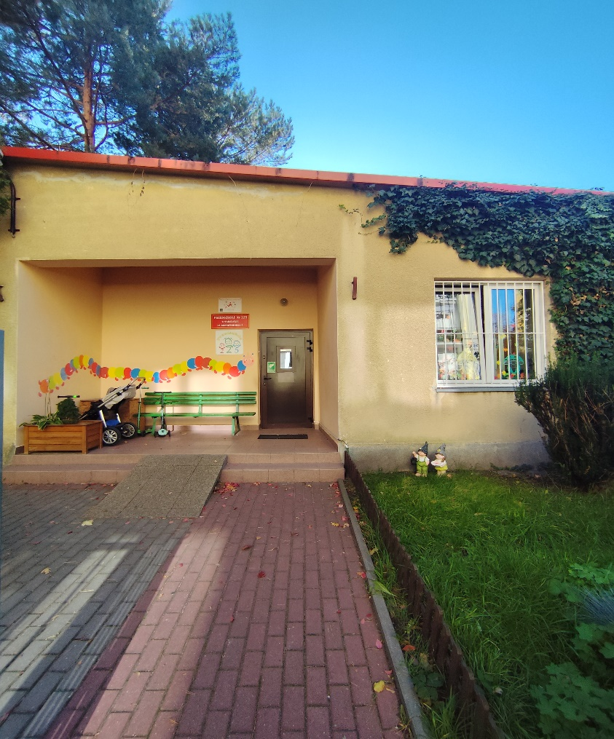

**To jest wejście**

* **Po wejściu przez brązowe drzwi i znalezieniu się w przedsionku, należy użyć dzwonka lub kodu wejściowego,**

**To jest przedsionek : To jest dzwonek: To jest zamek na kod :**

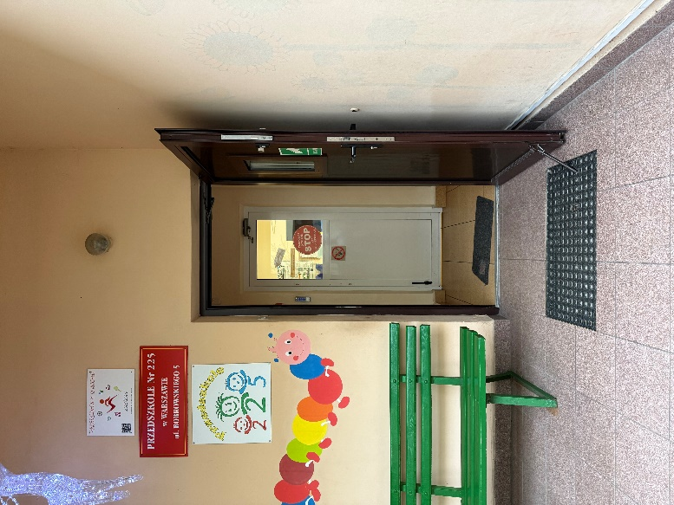 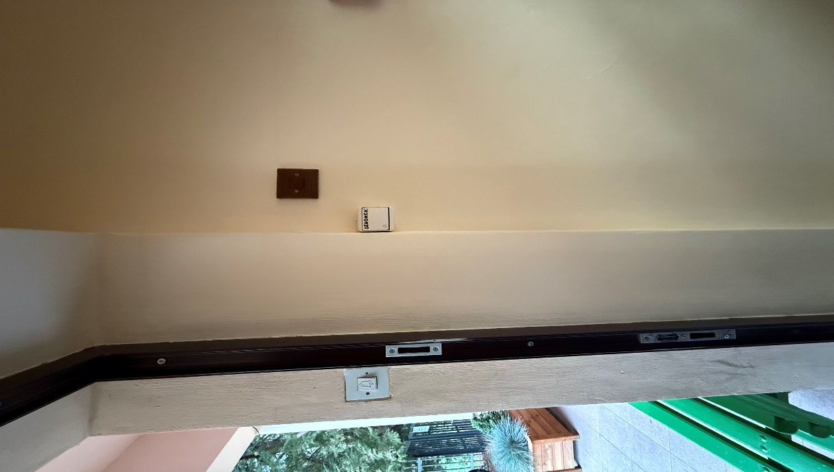 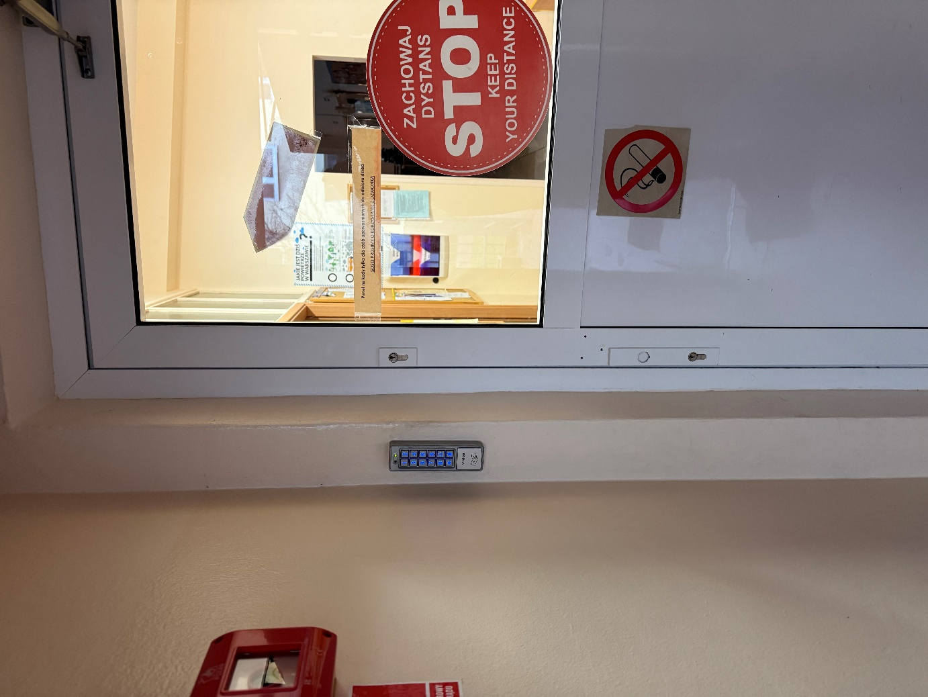

* **W przypadku użycia dzwonka drzwi, otworzy pracownik, który pokieruje do odpowiedniego gabinetu lub osoby, do której mamy sprawę.**
* To jest szatnia

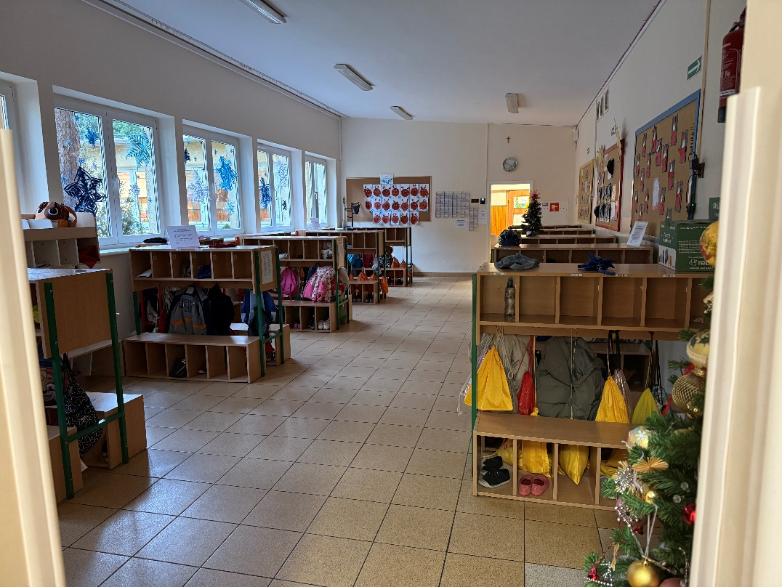

* Przedszkole nr 225 mieści się w parterowym budynku otoczonym ogrodem.

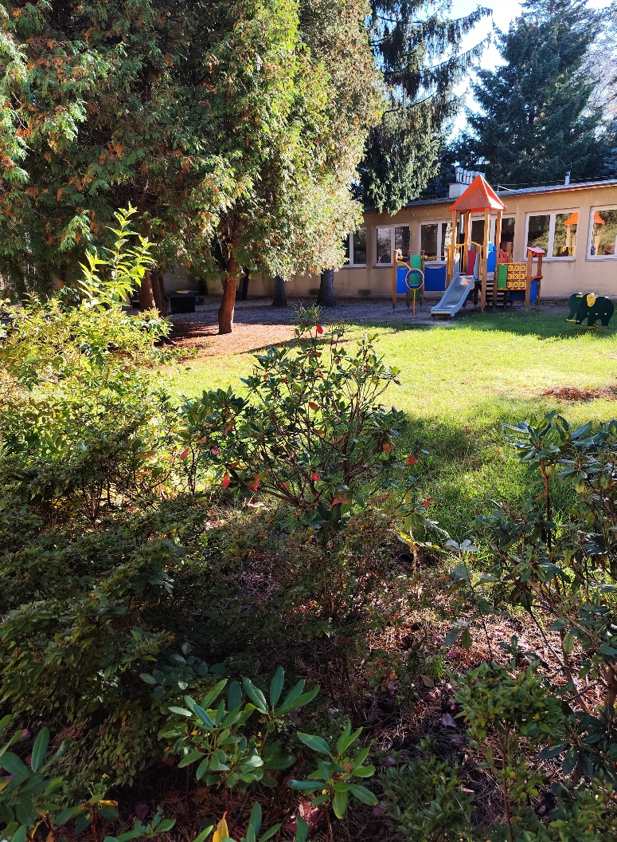 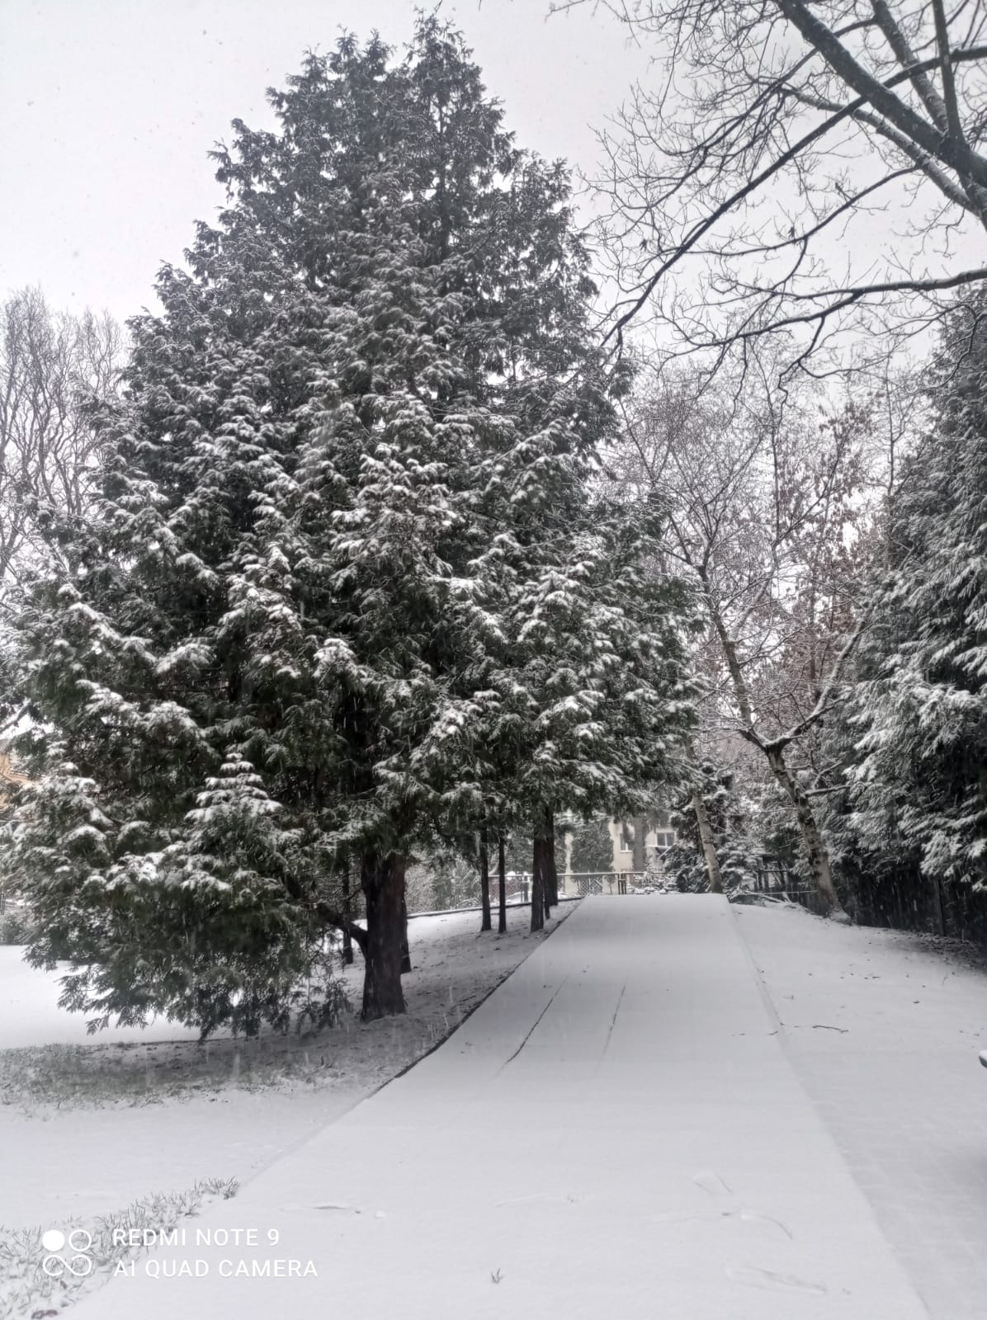

* Plac zabaw jest rozległy, przyjazny dziecku, podzielony na dwie części dostosowane do wieku przedszkolaków.

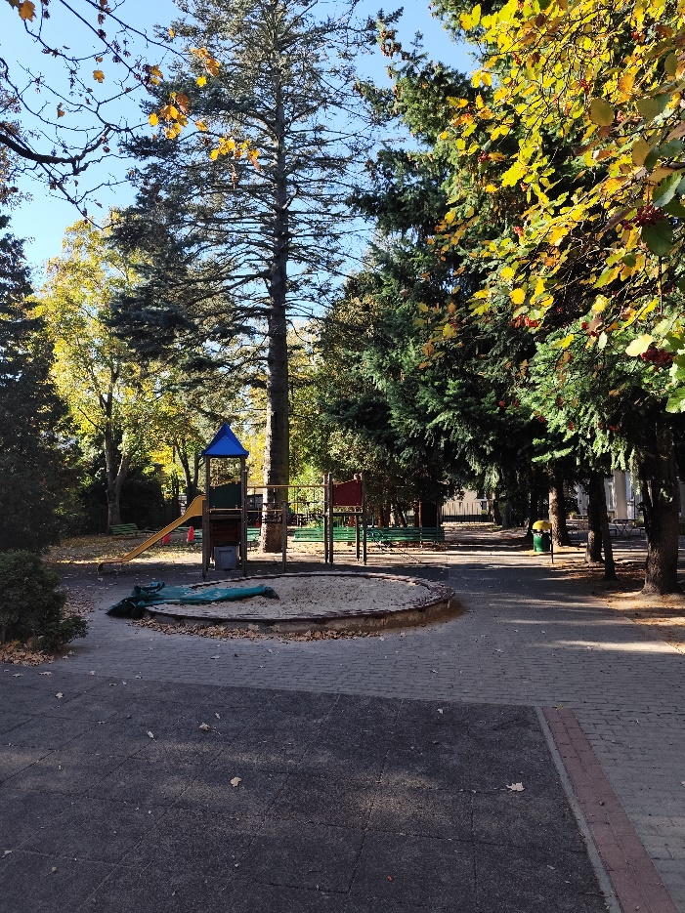 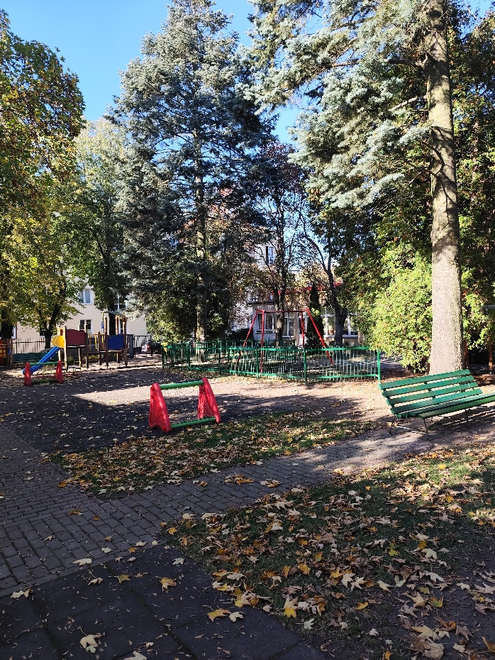

* Dzieci mają do dyspozycji 5 przestronnych, jasnych sal, w których prowadzone są zajęcia opiekuńczo - wychowawczo - dydaktyczne.

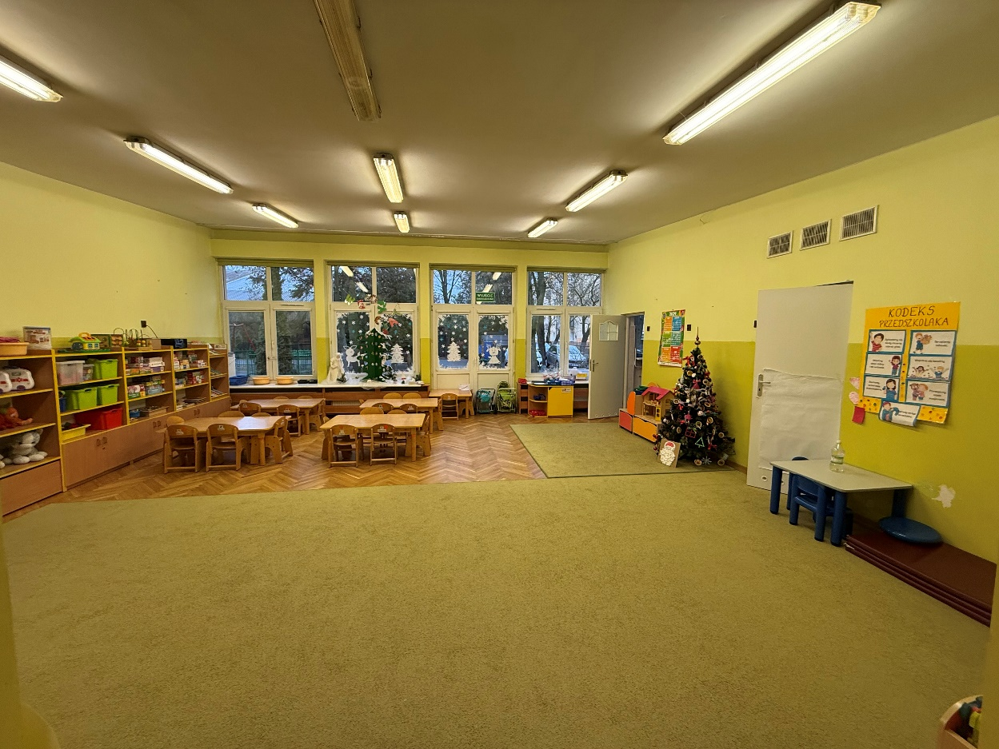

* Placówka realizuje cele i zadania wynikające z podstawy programowej wychowania przedszkolnego.
* Uczymy współodpowiedzialności i dbania o otoczenie.
* Posiłki dla dzieci przygotowywane są w przedszkolnej kuchni.

W przedszkolu dzieci mogą również uzyskać pomoc oraz wsparcie psychologa, pedagoga specjalnego oraz logopedy.

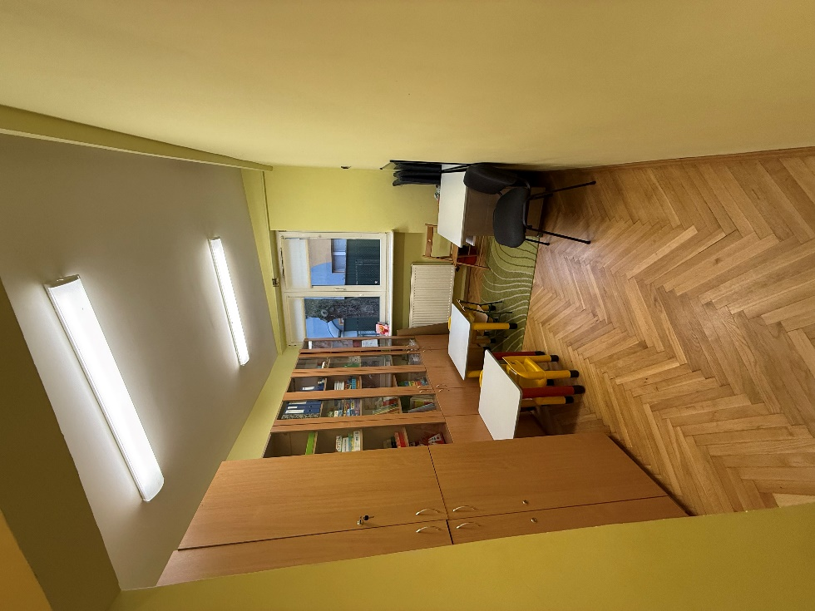

Informacje ogólne:

* Godziny pracy przedszkola: 7 – 17
* Dni pracy przedszkola: pon. – pt.

Do przedszkola można:

Napisać e-mail: [p225@eduwarszawa.pl](mailto:p225@eduwarszawa.pl)

Zadzwonić: (22) 822-93-48

Wysłać pismo pocztą na adres: Przedszkole nr. 225 Ul. Stefana Bobrowskiego 5, 02-378 Warszawa

Przyjść osobiście w godzinach pracy przedszkola.